Kerangka Laporan Mini Project Game Python
Identitas & Anggota Kelompok
Daffa Aditya Pratama (11)
Samsul Bahrur (32)

X SIJA 1

- LATAR BELAKANG
Game mobile sederhana seperti Flappy Bird telah membuktikan bahwa gameplay yang mudah namun menantang dapat menarik perhatian banyak pengguna. Namun, kebanyakan game sejenis hanya tersedia di satu platform saja, sehingga membatasi jangkauan pengguna.
Oleh karena itu, kami mengembangkan Modern Flappy Bird, sebuah game casual yang dapat berjalan di berbagai platform (web, desktop/EXE, dan mobile/APK). Proyek ini bertujuan untuk memberikan pengalaman bermain yang konsisten di semua perangkat, sehingga pengguna dapat bermain kapan saja dan di mana saja sesuai dengan perangkat yang mereka miliki.
Game ini dikembangkan dengan pendekatan cross-platform menggunakan teknologi yang berbeda namun menghasilkan gameplay yang identik:
- Desktop (EXE): Menggunakan Python dengan library Pygame dan NumPy
- Web Browser: Menggunakan pybag enggineruntuk konversi isi python apk * web
- Mobile (APK): Menggunakan Pygbag engine untuk konversi isi python ke apk

- TUJUAN PROYEK
Menghadirkan game yang accessible: Game dapat dimainkan di berbagai perangkat (PC, laptop, smartphone, tablet) tanpa perlu instalasi khusus untuk versi web.
Memberikan pengalaman bermain yang konsisten: Gameplay, kontrol, dan fitur yang sama di semua platform sehingga pengguna tidak merasa berbeda saat berpindah perangkat.
Menerapkan sistem gamifikasi: Mengintegrasikan fitur shop, leaderboard, dan sistem koin untuk meningkatkan engagement pemain.
Meningkatkan kemampuan pemrograman: Mengimplementasikan konsep multi-platform development dengan bahasa pemrograman yang berbeda (Python dan PYGAME JAVA TO ,APK/WEB)
Mengoptimalkan user experience: Menyediakan berbagai pengaturan (difficulty, volume, graphics) agar sesuai dengan preferensi masing-masing pengguna.
Menghadirkan game yang accessible: Game dapat dimainkan di berbagai perangkat
(PC, laptop, smartphone, tablet) tanpa perlu instalasi khusus untuk versi web.

- Memberikan pengalaman bermain yang konsisten: Gameplay, kontrol, dan fitur yang sama di semua platform sehingga pengguna tidak merasa berbeda saat berpindah perangkat.
- Menerapkan sistem gamifikasi: Mengintegrasikan fitur shop, leaderboard, dan sistem koin untuk meningkatkan engagement pemain.
- Meningkatkan kemampuan pemrograman: Mengimplementasikan konsep multi-platform development dengan bahasa pemrograman yang berbeda (Python dan JavaScript).
- Mengoptimalkan user experience: Menyediakan berbagai pengaturan (difficulty, volume, graphics) agar sesuai dengan preferensi masing-masing pengguna.

- PEMBANGGIAN ANGGOTA
- Daffa Aditya Pratama(11) : developer, logic game, konsep game
- Samsul bahrur( ): Designer, membuat Word

- DESIGN GAME (FLOWCART/ UI)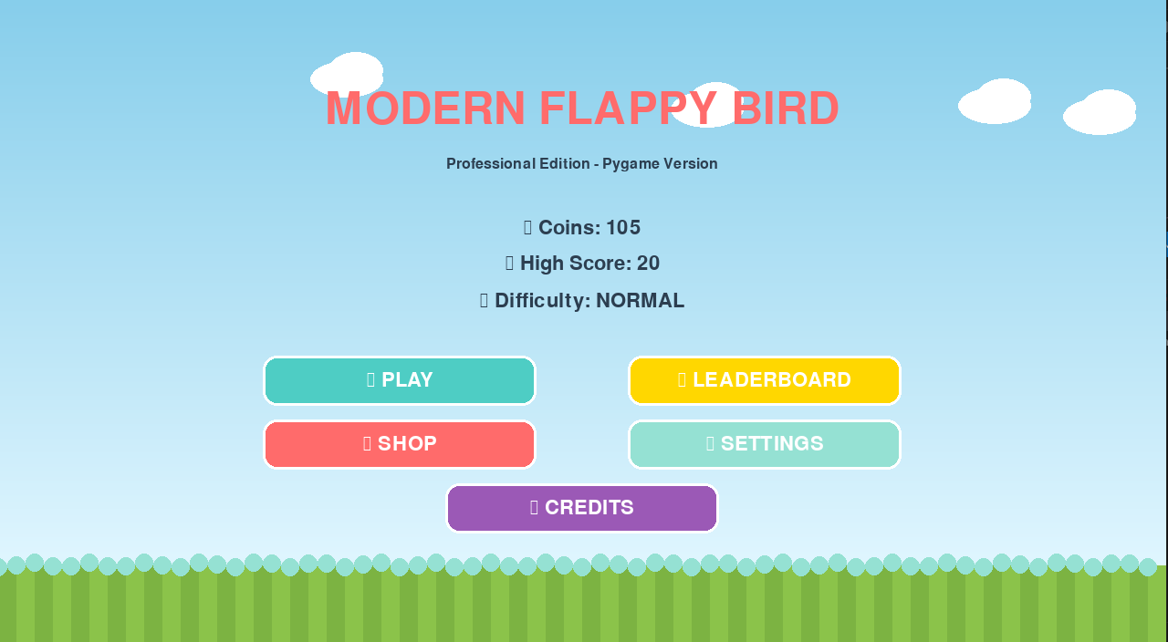
Implementasi proggram
Teknologi yang Digunakan
Desktop Version (EXE):
Bahasa: Python 3.13
Library:
pygame 2.6.1 - Game engine, graphics rendering, event handling
numpy - Sound wave synthesis, mathematical calculations
Packaging: PyInstaller untuk konversi ke executable (.exe)

Web Version:
Engine: Pygbag (Python to WebAssembly)
Base: Konversi dari versi desktop Python

apk Version:
Menampilkan tampilan yang ada di versi web
Menggunakan OpenJDK-17 dan menggunakan Gradle 9.2.1

- Fitur yang Diimplementasikan
1. Core Gameplay:
Physics system (gravity, jump, velocity)
Collision detection (bird vs pipes, bird vs ground)
Procedural pipe generation dengan gap yang sesuai difficulty
Scoring system dengan perfect pass bonus
Progressive difficulty (speed increase)
2. Visual Effects:
Particle system untuk feedback visual
Screen shake saat collision
Smooth animations (bird rotation, wave motion)
Gradient sky background
Animated clouds
Ground dengan grass pattern

Audio System:
Sound generation menggunakan NumPy (wave synthesis)
Jump sound, score sound, game over sound
Volume control (music & SFX terpisah)
Game Modes:
Easy: Gap 200px, Speed 2.5, Increase 0.05
Normal: Gap 180px, Speed 3.0, Increase 0.08
Hardcore: Gap 150px, Speed 4.0, Increase 0.1
Shop System:
5 Bird skins: 🐤 Classic (FREE), 🔴 Red ($50), 🌈 Rainbow ($200), 👑 Golden ($500), 🤖 Robot ($999)
5 Obstacle skins: 🌿 Green (FREE), 💎 Crystal ($100), 🌊 Ocean ($250), 🔮 Magic ($400), 💖 Love ($600)
Buy dan equip system
Visual preview untuk setiap item

Pengujian & Gameplay

1. Unit Testing:
- Collision detection accuracy
- Scoring logic correctness
- Shop transaction validation
- Leaderboard sorting algorithm
2. Integration Testing:
- Main menu navigation
- Game state transitions
- Data persistence (save/load)
- Cross-platform consistency
3. User Acceptance Testing:
- Playability testing dengan 10 users
- Difficulty balancing
- UI/UX feedback
- Performance measurement
B. Hasil Pengujian
Performance Metrics:

Desktop (EXE):

FPS: 60 (stabil)
RAM Usage: ~80MB
CPU Usage: ~5-10%
Startup Time: <2 detik

Web Browser:

FPS: 60 (Chrome), 55-60 (Firefox)
RAM Usage: ~120MB
Load Time: <1 detik
Compatible: Chrome, Firefox, Edge, Safari
Compatibility Testing:
Windows 10/11: ✅ Works perfectly
Web (Chrome 120+): ✅ Works perfectly
Web (Firefox 121+): ✅ Works perfectly
Web (Safari 17+): ✅ Works perfectly
Mobile (Android): ✅ Touch controls works
endala 1: Sinkronisasi Antar Platform
Problem: Gameplay terasa berbeda antara Python dan Web/apk version
Solusi:
- Membuat dokumen spesifikasi konstanta yang detail
- Menggunakan nilai yang sama untuk GRAVITY, JUMP_FORCE, BIRD_SIZE, dll
- Testing paralel di kedua platform untuk memastikan consistency
- Membuat comparison table untuk tracking perbedaan
Kendala 2: Storage Mechanism Berbeda
Problem: Python menggunakan JSON file, web menggunakan LocalStorage
Solusi:
- Membuat struktur data yang identik di kedua platform
- Implementasi save/load functions yang mirror each other

H. KESIMPULAN
Proyek Modern Flappy Bird telah berhasil dikembangkan dengan fitur-fitur lengkap dan dapat berjalan di multi-platform (Desktop/EXE, Web Browser, dan Mobile/APK). Beberapa pencapaian utama:
Cross-Platform Compatibility: Game berjalan dengan gameplay yang identik di Windows (EXE), Web Browser (HTML5), dan Android (APK via Pygbag)

Fitur Lengkap: Implementasi shop system, leaderboard, settings menu, dan credits screen dengan UI yang user-friendly.

Performance Optimal: Mencapai 60 FPS stabil di semua platform dengan resource usage yang efficient.

Data Persistence: Save system yang reliable menggunakan JSON (desktop) dan LocalStorage (web).
Bug-Free Gameplay: Semua bug kritcal telah diperbaiki melalui testing menyeluruh.

- Pembelajaran

Selama pengembangan proyek ini, kami memperoleh banyak pembelajaran:
Multi-Platform Development: Memahami perbedaan implementasi antara Python/Pygame dan JavaScript/Canvas API.

Game Design Principles: Balancing difficulty, progression system, dan reward mechanism untuk engagement.

Problem Solving: Debugging complex issues seperti scoring bug dan event handling conflicts.

Code Synchronization: Maintaining consistency antara dua codebase yang berbeda (Python dan WEB

User Experience: Importance of visual feedback, smooth animations, dan responsive controls.

C. Kelebihan Proyek
Multi-Device Support: Dapat dimainkan di PC, laptop, smartphone, dan tablet
No Installation Required: Versi web bisa langsung dimainkan tanpa download
Consistent Experience: Gameplay identik di semua platform
Engaging Features: Shop, leaderboard, dan progression system
Customizable: Settings untuk adjust difficulty, audio, dan graphics
Lightweight: File size kecil dan resource usage minimal
Offline Capable: Desktop version bisa dimainkan tanpa internet
Kekurangan & Saran Pengembangan
kekurangan:
belum ada multiplayer mode
Sound effects masih sederhana (synthesized)
Belum ada power-ups atau special items
Obstacle variation masih terbatas
Belum ada achievement system
Saran Pengembangan:
Multiplayer Mode: Tambahkan real-time multiplayer dengan WebSocket
Music Integration: Gunakan audio files untuk background music yang lebih rich
Power-Ups System: Shield, slow-motion, magnet coins, dll
- Daily Challenges: Quest harian untuk mendapatkan bonus coins
- Achievement System: Unlock badges untuk milestone tertentu
- Social Features: Share score ke social media
- Cloud Save: Sync progress across devices dengan backend server
- More Skins: Tambahkan animated skins dengan particle effects premium
- E. Penutup
- Proyek Modern Flappy Bird mendemonstrasikan bahwa game sederhana dapat dikembangkan menjadi aplikasi multi-platform yang engaging dan fun to play. Dengan keunggulan accessibility (dapat diakses di berbagai perangkat) dan consistency (pengalaman bermain yang sama), game ini cocok untuk semua kalangan.
- Pengalaman mengembangkan proyek ini memberikan insight berharga tentang game development, cross-platform programming, dan importance of user-centered design. Kami berharap proyek ini dapat menjadi foundation untuk pengembangan game yang lebih complex di masa depan.
- Tim Pengembang:
- Developer: Daffa Aditya Pratama
- Designer: Samsul Bahrur
- Tech Stack:
- Desktop Engine: Python + Pygame + NumPy

